Министерство образования Республики Беларусь

Учреждение образования
«Белорусский государственный университет
информатики и радиоэлектроники»

Факультет компьютерных систем и сетей

Кафедра электронных вычислительных машин

Дисциплина: Основы алгоритмизации и программирования

К ЗАЩИТЕ ДОПУСТИТЬ
________ Ковальчук А. М.

Отчет
по учебной практике (ознакомительной)
по теме

СПРАВКА ЖЕЛЕЗНОДОРОЖНОГО ВОКЗАЛА

БГУИР КР 6-05-0611-05 117 ПЗ

Студент Минкевич А. С. (гр. 558301)

Руководитель Ковальчук А. М.

МИНСК 2026

СОДЕРЖАНИЕ

УСЛОВИЕ ЗАДАНИЯ............................................................................................3
ВВЕДЕНИЕ..............................................................................................................4
1 ФУНКЦИОНАЛЬНОЕ ПРОЭКТИРОВАНИЕ..................................................5
1.1 Входные и выходные данные.................................................................5
2 РАЗРАБОТКА ПРОГРАММНЫХ МОДУЛЕЙ.................................................6
2.1 Разработка схем алгоритмов..................................................................6
2.2 Разработка алгоритмов...........................................................................6
3 РЕЗУЛЬТАТ РАБОТЫ.........................................................................................8
ЗАКЛЮЧЕНИЕ.....................................................................................................10
СПИСОК ИСПОЛЬЗОВАННЫХ ИСТОЧНИКОВ............................................11
ПРИЛОЖЕНИЕ А.................................................................................................12
ПРИЛОЖЕНИЕ Б..................................................................................................13
ПРИЛОЖЕНИЕ В..................................................................................................14
ПРИЛОЖЕНИЕ Г..................................................................................................15
ПРИЛОЖЕНИЕ Д..................................................................................................17
ПРИЛОЖЕНИЕ Е..................................................................................................19
ПРИЛОЖЕНИЕ Ж.................................................................................................27
ПРИЛОЖЕНИЕ З..................................................................................................34

УСЛОВИЕ ЗАДАНИЯ

Программа по запросу выдает справку о маршруте, т.е. время рейса, расстояние между городами. Если нет прямого пути между городами, то указываются станции пересадок. Информация должна храниться в файлах.

ВВЕДЕНИЕ
Программа помогает пользователю быстро находить маршруты между городами. Она показывает время в пути, расстояние и пересадки, если прямого рейса нет. Данные хранятся в файлах для удобства и быстрого доступа.
Программа реализована на языке C, что обеспечивает высокую скорость работы и эффективное использование системных ресурсов. Для удобства пользователей реализован простой и интуитивно понятный интерфейс, позволяющий быстро получать нужную информацию.
В случае отсутствия прямого сообщения между городами, система автоматически строит оптимальный маршрут с пересадками, рассчитывая общее время в пути и суммарное расстояние.

1 ФУНКЦИОНАЛЬНОЕ ПРОЕКТИРОВНИЕ

Изначальные данные

Изначальные данные:

struct ring_node // Элемент кольца (рейс)
{
char start[50]; // Начальный город
char end[50]; // Конечный город
int distance; // Расстояние между городами
int direction; // Направление рейса
int time; // Время рейса в минутах
struct ring_node* next;
};

FILE* file; //файл для хранения и записи рейсов

2 РАЗРАБОТКА ПРОГРАММНЫХ МОДУЛЕЙ

2.1 Разработка схем алгоритмов

Схема алгоритма программы main.cpp представлена в приложении А.
Функция add_flight(ring_node* head) позволяет добавлять новые рейсы, схема алгоритма представлена в приложении Б.
Функция load_ring_from_file(const char* filename) позволяет загружать рейсы из бинарного файла, схема алгоритма представлена в приложении В.

2.2 Разработка алгоритмов

Функция char* find_shortest_path(ring_node* head) позволяет пользователю найти кратчайший путь между городами.
Передаваемые параметры:
ring_node* head – указатель на голову кольца хранящее все рейсы.
Шаг 1. Начало.
Шаг 2. Объявить переменные:
char** cities – список уникальных городов
int city_count – количество городов
int** distance_graph – граф для хранения расстояний между городами
int** time_graph – граф для хранения времени рейсов между городами
int start, end – начальный и конечный город
int* dist – массив для хранения минимального расстояния от изначального города до всех остальных
int* time – массив для хранения минимального времени в пути от начального города до всех остальных городов
int* prev – массив для хранения информаций о предыдущих вершинах
char* result - результат
Шаг 3. Считаем колво городов и записываем в city_count и записываем города в cities, при помощи функции:
city_count = read_cities_from_ring(head, &cities)
Шаг 4. Создаем графы, при помощи функций:
distance_graph = create_graph(city_count);
time_graph = create_graph(city_count);
Шаг 5. Заполняем графы, при помощи функции:
build_flight_graph(head, cities, city_count, distance_graph, time_graph);
Шаг 6. Вводим начальный и конечный город и записываем в start, end
Шаг 7. Выделяем память под массивы dist, time, prev размером city_count
Шаг 8. Считаем кратчайший путь, при помощи функции:
dijkstra_algorithm(distance_graph, time_graph, city_count, start, dist, time, prev);
Шаг 9. Записываем результат при помощи функции:
char* result = build_path_result(cities, dist, time, prev, city_count, end);
Шаг 10. Очищаем всю выделенную память, при помощи функции
free_memory(cities, distance_graph, time_graph, dist, time, prev, city_count);
Шаг 11. Вернуть результат (result).
Шаг 12. Конец.
Функция save_ring_to_file(const char* filename, ring_node* head) позволяет загружать данные в бинарный файл.
Передаваемые параметры:
const char* filename – название бинарного файла
ring_node* head – указатель на голову кольца
Шаг 1. Начало.
Шаг 2. Объявить переменные:
FILE* file_bin – бинаный файл
ring_node* current = head – текущий элемент кольца
Шаг 3. Открыть бинарный файл с именем filename
Шаг 4. Если head == NULL то 4 и 5 иначе 6
Шаг 5. Закрыть файл
Шаг 6. Конец
Шаг 7. Цикл do-while пока current != head
Шаг 8. Записываем информацию из элемента кольца в бинарный файл
Шаг 9. Переходим к следующему элементу кольца
current = current->next;
Шаг 10. Конец цикла
Шаг 11. Закрыть файл
Шаг 12. Конец.

3 РЕЗУЛЬТАТ РАБОТЫ
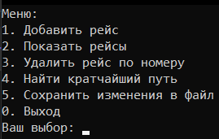
Рисунок 3.1 – меню программы

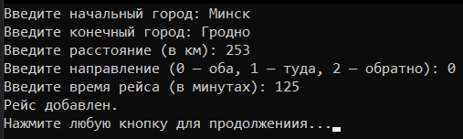
Рисунок 3.2 – ввод рейса

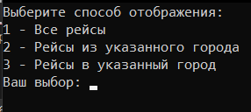
Рисунок 3.3 – выбор отображения рейсов

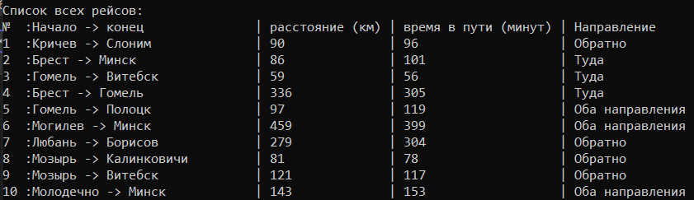
Рисунок 3.3.1 – вывод всех рейсов

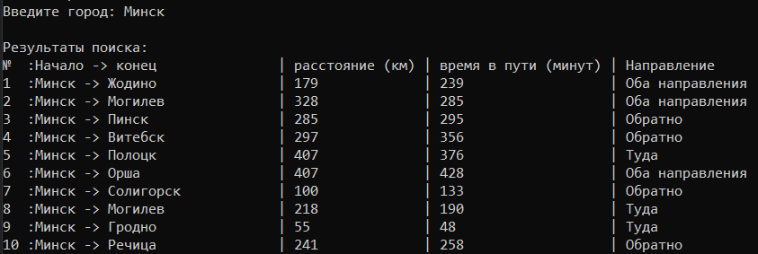
Рисунок 3.3.2 – вывод рейсов из указанного города

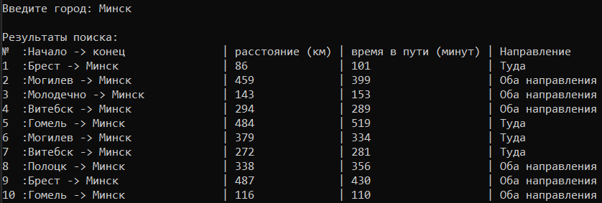
Рисунок 3.3.3 – вывод рейсов в указанный города

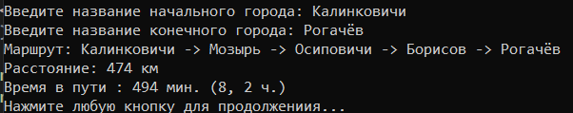
Рисунок 3.4 – нахождение кратчайшего пути между городами

ЗАКЛЮЧЕНИЕ

В ходе выполнения работы была успешно разработана программа для поиска маршрутов между городами. Приложение предоставляет пользователям точную информацию о времени в пути, расстоянии между населёнными пунктами и вариантах пересадок при отсутствии прямого рейса.

Программа имеет удобный и интуитивно понятный интерфейс, что значительно упрощает её использование. Чёткая структура меню, наглядное отображение маршрутов и простая система управления позволяют пользователям быстро освоить основные функции приложения.

Особое внимание при разработке было уделено оптимизации производительности. Эффективная работа с файлами данных и продуманные алгоритмы поиска обеспечивают высокую скорость работы приложения даже при обработке больших объёмов информации.

В результате выполнения проекта были не только закреплены навыки программирования на языке C, но и получен ценный опыт создания реального приложения для работы с транспортными маршрутами.

СПИСОК ИСПОЛЬЗОВАННЫХ ИСТОЧНИКОВ

1. Основы алгоритмизации и программирования : лаборатор. практикум для студентов специальности 1-40 02 01 «Вычисл. машины, системы и сети» всех форм обучения. В 2 ч. Ч. 2 / сост. Ю. А. Луцик [и др.]. –Минск : БГУИР, 2010. – 36 с. : ил.
2. StackOverflow [Электронный ресурс] – Вопросы – режим доступа: https://ru.stackoverflow.com/questions.

ПРИЛОЖЕНИЕ А
(обязательное)

Схема алгоритма программы main.cpp

ПРИЛОЖЕНИЕ Б
(обязательное)

Схема алгоритма функции load_ring_from_file()

ПРИЛОЖЕНИЕ В
(обязательное)

Схема алгоритма функции add_flight(ring_node* head)

ПРИЛОЖЕНИЕ Г
(обязательное)

Код файла main.cpp

#include "header.h"
int main()
{
SetConsoleOutputCP(1251);
SetConsoleCP(1251);
setlocale(LC_ALL, "");
ring_node* head = load_ring_from_file("flights.bin");
while (1)
{
printf("Меню:\n1. Добавить рейс\n2. Показать рейсы\n3. Удалить рейс по номеру\n4. Найти кратчайший путь\n5. Сохранить изменения в файл\n0. Выход\nВаш выбор: ");
int choice = input_int_number();
char* res;
switch (choice)
{
case 1:
system("cls");
head = add_flight(head);
break;

case 2:
system("cls");
printf("Выберите способ отображения:\n1 - Все рейсы\n2 - Рейсы из указанного города\n3 - Рейсы в указанный город\nВаш выбор: ");
choice = input_int_number();
if (choice == 1)
print_flights(head);
else if(choice == 2 || choice == 3)
find_flights_by_city(head, choice);
else
printf("Неверный выбор.\n");
break;

case 3:
system("cls");
head = delete_flight_by_number(head);
break;

case 4:
system("cls");
res = find_shortest_path(head);
printf("%s", res);
free(res);
break;

case 5:
system("cls");
save_ring_to_file("flights.bin", head);
break;

case 0:
if (exit_())
{
save_ring_to_file("flights.bin", head);
free_ring(head);
return 0;
}
else
{
system("cls");
continue;
}

default:
printf("Вы ввели неправильные значения, попробуйте снова.");
break;
}
printf("Нажмите любую кнопку для продолжениия...");
getchar();
system("cls");
}
return 0;
}

ПРИЛОЖЕНИЕ Д
(обязательное)

Код файла header.h

#ifndef HEADER_H
#define HEADER_H

#include <stdio.h>
#include <stdlib.h>
#include <string.h>
#include <ctype.h>
#include <locale.h>
#include <limits.h>
#include <Windows.h>

struct ring_node // Информация о рейсе
{
char start[50]; // Начальный город
char end[50]; // Конечный город
int distance; // Расстояние между городами
int direction; // Направление 0 - оба направления, 1 - туда, 2 - обратно
int time; // Время рейса в минутах
struct ring_node* next;
};

// Проверка на выход из программы
int exit_();
// Ввод числа
int input_int_number();
// Создание элемента кольца
ring_node* create_ring(const char* start, const char* end, int distance, int direction, int time);
// Добавление элемента колца
ring_node* add_flight_to_ring(ring_node* head, ring_node* new_node);
// Удаление элемнета кольца по номеру
ring_node* delete_flight_by_number(ring_node* head);
// Очистка памяти из под кольца
void free_ring(ring_node* head);
// Вывод всех рейсов
void print_flights(ring_node* head);
// Поиск рейсов по городу
void find_flights_by_city(ring_node* head, int search_type);
// Добавление рейса
ring_node* add_flight(ring_node* head);
// Сохранение данных в файл
void save_ring_to_file(const char* filename, ring_node* head);
// Загрузка данных из файла
ring_node* load_ring_from_file(const char* filename);
// Создание списка для городов
char** create_cities_array(int size);
// Создание графов
int** create_graph(int size);
// Запись городов в список
int read_cities_from_ring(ring_node* head, char*** cities_ptr);
// Заполнение графов
void build_flight_graph(ring_node* head, char** cities, int city_count, int** distance_graph, int** time_graph);
// Основная функция нахождения кратчайшего пути
char* find_shortest_path(ring_node* head);
// Алгоритм Дейкстры
void dijkstra_algorithm(int** graph, int** time_graph, int city_count, int start, int* dist, int* time, int* prev);
// Создание результата
char* build_path_result(char** cities, int* dist, int* time, int* prev, int city_count, int end);
// Очистка памяти из под алгоритма Дейкстры
void free_memory(char** cities, int** distance_graph, int** time_graph, int* dist, int* time, int* prev, int cities_count);
#endif

ПРИЛОЖЕНИЕ Е
(обязательное)

Код файла function.cpp
#include "header.h"

int exit_()
{
char prov;
while (1)
{
printf("\nВы цверены что хотите закончить? (Y - да, N - нет):");
prov = getchar();

if (toupper(prov) == 'Y')
return 1;
else if (toupper(prov) == 'N')
{
while (getchar() != '\n');
system("cls"); // Очистка консоли
return 0;
}
else
{
puts("Неправильный ввод. Попробуйте снова.\n");
while (getchar() != '\n');
}
}
}
int input_int_number()
{
int n;
if (scanf_s("%d", &n) == 1 && n >= 0)
{
while (getchar() != '\n');
return n;
}
else
{
puts("Неправильный ввод. Введите положительное число.");
while (getchar() != '\n');
input_int_number();
}
}

ring_node* create_ring(const char* start, const char* end, int distance, int direction, int time)
{
ring_node* node = (ring_node*)malloc(sizeof(ring_node));

strcpy_s(node->start, sizeof(node->start), start);
strcpy_s(node->end, sizeof(node->end), end);

node->distance = distance;
node->direction = direction;
node->time = time;
node->next = NULL;

return node;
}
ring_node* add_flight_to_ring(ring_node* head, ring_node* new_node)
{
if (!head)
{
new_node->next = new_node;
return new_node;
}

ring_node* tail = head;
while (tail->next != head)
tail = tail->next;

tail->next = new_node;
new_node->next = head;

return head;
}
ring_node* delete_flight_by_number(ring_node* head)
{
if (head == NULL)
{
printf("Список рейсов пуст.\n");
return NULL;
}

print_flights(head);

printf("Введите номер рейса для удаления: ");
int flightNumber = input_int_number();

if (flightNumber < 1)
{
printf("Неверный номер рейса.\n");
return head;
}

struct ring_node* current = head;
struct ring_node* prev = NULL;
int count = 1;

while (count < flightNumber)
{
prev = current;
current = current->next;
count++;

if (current == head && count <= flightNumber)
{
printf("Рейс с номером %d не найден.\n", flightNumber);
return head;
}
}

if (current->next == current)
{
free(current);
return NULL;
}
else
{
if (current == head)
{
struct ring_node* temp = head;
while (temp->next != head)
temp = temp->next;
temp->next = head->next;
head = head->next;
}
else
prev->next = current->next;
free(current);
}

printf("Рейс %d удален.\n", flightNumber);
return head;
}
void free_ring(ring_node* head)
{
if (head == NULL) return;

struct ring_node* current = head;
struct ring_node* next_node;

do
{
next_node = current->next;
free(current);
current = next_node;
} while (current != head);
}

void print_flights(ring_node* head)
{
if (head == NULL)
{
printf("Список рейсов пуст.\n");
return;
}

printf("\nСписок всех рейсов:\n");
printf("№ :Начало -> конец%*s| расстояние (км) | время в пути (минут) | Направление\n", 15, " ", 5, " ");

struct ring_node* current = head;
int count = 0;

do
{
count++;
printf("%-3d:%s -> %*s| %-15d | %-20d | ",
count, current->start, (-26 + (int)strlen(current->start)), current->end,
current->distance, current->time);

switch (current->direction)
{
case 0: printf("Оба направления\n"); break;
case 1: printf("Туда\n"); break;
case 2: printf("Обратно\n"); break;
default: printf("Неизвестно\n");
}

current = current->next;
} while (current != head);

printf("\nВсего найдено рейсов: %d\n", count);
}
void find_flights_by_city(ring_node* head, int search_type)
{
if (head == NULL)
{
printf("Список рейсов пуст.\n");
return;
}

char city[50];
printf("Введите город: ");
gets_s(city, 50);

printf("\nРезультаты поиска:\n");
printf("№ :Начало -> конец%*s| расстояние (км) | время в пути (минут) | Направление\n", 15, " ", 5, " ");

struct ring_node* current = head;
int count = 0;

do
{
int match = 0;
if (search_type == 2)
match = (strcmp(current->start, city) == 0);
else if (search_type == 3)
match = (strcmp(current->end, city) == 0);

if (match)
{
count++;
printf("%-3d:%s -> %*s| %-15d | %-20d | ",
count, current->start, (-26 + (int)strlen(current->start)), current->end,
current->distance, current->time);

switch (current->direction)
{
case 0: printf("Оба направления\n"); break;
case 1: printf("Туда\n"); break;
case 2: printf("Обратно\n"); break;
default: printf("Неизвестно\n");
}
}

current = current->next;
} while (current != head);

if (count == 0)
printf("\nРейсов не найдено.\n");
else
printf("\nВсего найдено рейсов: %d\n", count);
}
ring_node* add_flight(ring_node* head)
{
char start[50], end[50];
int distance, direction, time;

printf("Введите начальный город: ");
gets_s(start, sizeof(start));

printf("Введите конечный город: ");
gets_s(end, sizeof(end));

printf("Введите расстояние (в км): ");
distance = input_int_number();

do
{
printf("Введите направление (0 — оба, 1 — туда, 2 — обратно): ");
direction = input_int_number();
if (direction < 0 || direction > 2)
printf("Неверное значение. Повторите ввод.\n");
} while (direction < 0 || direction > 2);

printf("Введите время рейса (в минутах): ");
time = input_int_number();

ring_node* new_node = create_ring(start, end, distance, direction, time);
head = add_flight_to_ring(head, new_node);

printf("Рейс добавлен.\n");
return head;
}

void save_ring_to_file(const char* filename, ring_node* head)
{
FILE* file;
fopen_s(&file, filename, "wb");

if (head == NULL)
{
int zero = 0;
fwrite(&zero, sizeof(int), 1, file);
fclose(file);
return;
}

int count = 0;
ring_node* current = head;
do
{
count++;
current = current->next;
} while (current != head);

fwrite(&count, sizeof(int), 1, file);

current = head;
do
{
fwrite(current->start, sizeof(current->start), 1, file);
fwrite(current->end, sizeof(current->end), 1, file);
fwrite(&current->distance, sizeof(int), 1, file);
fwrite(&current->direction, sizeof(int), 1, file);
fwrite(&current->time, sizeof(int), 1, file);

current = current->next;
} while (current != head);

fclose(file);
}
ring_node* load_ring_from_file(const char* filename)
{
FILE* file;
fopen_s(&file, filename, "rb");

int count;
fread(&count, sizeof(int), 1, file);

ring_node* head = NULL;

for (int i = 0; i < count; i++)
{
char start[50], end[50];
int distance, direction, time;

fread(start, sizeof(start), 1, file);
fread(end, sizeof(end), 1, file);
fread(&distance, sizeof(int), 1, file);
fread(&direction, sizeof(int), 1, file);
fread(&time, sizeof(int), 1, file);

ring_node* new_node = create_ring(start, end, distance, direction, time);
head = add_flight_to_ring(head, new_node);
}

fclose(file);
return head;
}

ПРИЛОЖЕНИЕ Ж
(обязательное)

Код файла dijkstra_algorithm.cpp
#include "header.h"

char** create_cities_array(int size)
{
char** cities = (char**)malloc(size * sizeof(char*));
for (int i = 0; i < size; i++)
*(cities + i) = (char*)malloc(50 * sizeof(char));
return cities;
}
int** create_graph(int size)
{
int** graph = (int**)malloc(size * sizeof(int*));

for (int i = 0; i < size; i++)
{
*(graph + i) = (int*)malloc(size * sizeof(int));
for (int j = 0; j < size; j++)
*(*(graph + i) + j) = INT_MAX;
}
return graph;
}

int read_cities_from_ring(ring_node* head, char*** cities_ptr)
{
int city_count = 0;
int capacity = 10;
char** cities = (char**)malloc(capacity * sizeof(char*));

ring_node* current = head;
do
{
int i;
for (i = 0; i < city_count; i++)
if (strcmp(*(cities + i), current->start) == 0)
break;

if (i == city_count)
{ // Город не найден
if (city_count >= capacity)
{
capacity += 1;
char** new_cities = (char**)realloc(cities, capacity * sizeof(char*));
cities = new_cities;
}

*(cities + city_count) = (char*)malloc(50 * sizeof(char));
strcpy_s(*(cities + city_count), 50, current->start);
city_count++;
}

for (i = 0; i < city_count; i++)
if (strcmp(*(cities + i), current->end) == 0)
break;

if (i == city_count)
{
if (city_count >= capacity)
{
capacity += 1;
char** new_cities = (char**)realloc(cities, capacity * sizeof(char*));
cities = new_cities;
}

*(cities + city_count) = (char*)malloc(50 * sizeof(char));
strcpy_s(*(cities + city_count), 50, current->end);
city_count++;
}

current = current->next;
} while (current != head);

*cities_ptr = cities;
return city_count;
}
void build_flight_graph(ring_node* head, char** cities, int city_count, int** distance_graph, int** time_graph)
{
ring_node* current = head;
do
{
int start_idx = -1, end_idx = -1;
for (int i = 0; i < city_count; i++)
{
if (strcmp(*(cities + i), current->start) == 0) start_idx = i;
if (strcmp(*(cities + i), current->end) == 0) end_idx = i;
}

if (start_idx != -1 && end_idx != -1)
{
if (current->direction == 0 || current->direction == 1)
{
*(*(distance_graph + start_idx) + end_idx) = current->distance;
*(*(time_graph + start_idx) + end_idx) = current->time;
}
if (current->direction == 0 || current->direction == 2)
{
*(*(distance_graph + end_idx) + start_idx) = current->distance;
*(*(time_graph + end_idx) + start_idx) = current->time;
}
}

current = current->next;
} while (current != head);
}

char* find_shortest_path(ring_node* head)
{
if (!head)
{
printf("Список рейсов пуст.\n");
return NULL;
}

char** cities = NULL;
int city_count = read_cities_from_ring(head, &cities);

int** distance_graph = NULL;
int** time_graph = NULL;

distance_graph = create_graph(city_count);
time_graph = create_graph(city_count);

build_flight_graph(head, cities, city_count, distance_graph, time_graph);

printf("Доступные города:\n");
for (int i = 0; i < city_count; i++)
printf("%2d. %s\n", i + 1, *(cities + i));

int start, end;
do
{
printf("\nВведите номер начального города: ");
start = input_int_number() - 1;
if (start < 0 || start >= city_count)
printf("Неверный номер города!\n");
} while (start < 0 || start >= city_count);

do
{
printf("Введите номер конечного города: ");
end = input_int_number() - 1;
if (end < 0 || end >= city_count)
printf("Неверный номер города!\n");
else if (end == start)
printf("Начальный и конечный город не должны совпадать!\n");
} while (end < 0 || end >= city_count || end == start);

int* dist = (int*)malloc(city_count * sizeof(int));
int* time = (int*)malloc(city_count * sizeof(int));
int* prev = (int*)malloc(city_count * sizeof(int));

dijkstra_algorithm(distance_graph, time_graph, city_count, start, dist, time, prev);

char* result = build_path_result(cities, dist, time, prev, city_count, end);

free_memory(cities, distance_graph, time_graph, dist, time, prev, city_count);

return result;
}
void dijkstra_algorithm(int** graph, int** time_graph, int city_count, int start, int* dist, int* time, int* prev)
{
int* visited = (int*)calloc(city_count, sizeof(int));

for (int i = 0; i < city_count; i++)
{
*(dist + i) = INT_MAX;
*(time + i) = INT_MAX;
*(prev + i) = -1;
}
*(dist + start) = 0;
*(time + start) = 0;

for (int count = 0; count < city_count - 1; count++)
{
int min_dist = INT_MAX;
int u = -1;

for (int v = 0; v < city_count; v++)
{
if (!*(visited + v) && *(dist + v) < min_dist)
{
min_dist = *(dist + v);
u = v;
}
}

if (u == -1) break;
*(visited + u) = 1;

for (int v = 0; v < city_count; v++)
{
if (!*(visited + v) && *(*(graph + u) + v) != INT_MAX && *(dist + u) != INT_MAX)
{
int alt_dist = *(dist + u) + *(*(graph + u) + v);
int alt_time = *(time + u) + *(*(time_graph + u) + v);

if (alt_dist < *(dist + v))
{
*(dist + v) = alt_dist;
*(time + v) = alt_time;
*(prev + v) = u;
}
}
}
}

free(visited);
}
char* build_path_result(char** cities, int* dist, int* time, int* prev, int city_count, int end)
{
if (*(dist + end) == INT_MAX)
{
char* result = (char*)malloc(50 * sizeof(char));
strcpy_s(result, 50, "Путь между городами не найден.");
return result;
}

int* path = (int*)malloc(city_count * sizeof(int));

int path_len = 0;
for (int at = end; at != -1; at = *(prev + at))
*(path + path_len++) = at;

size_t total_len = 150; // Базовый размер
for (int i = path_len - 1; i >= 0; i--)
total_len += strlen(*(cities + *(path + i))) + 4;
char* result = (char*)calloc(total_len, sizeof(char));

// Формирование маршрута
strcat_s(result, total_len, "Маршрут: ");
for (int i = path_len - 1; i >= 0; i--)
{
strcat_s(result, total_len, *(cities + *(path + i)));
if (i > 0)
strcat_s(result, total_len, " -> ");
}

char info[100];
sprintf_s(info, 100, "\nРасстояние: %d км\nВремя в пути: %d мин. (%.1f ч.)\n", *(dist + end), *(time + end), *(time + end) / 60.0);
strcat_s(result, total_len, info);

free(path);
return result;
}

void free_memory(char** cities, int** distance_graph, int** time_graph, int* dist, int* time, int* prev, int cities_count)
{
for (int i = 0; i < cities_count; i++)
{
free(*(cities + i));
free(*(distance_graph + i));
free(*(time_graph + i));
}
free(cities);
free(distance_graph);
free(time_graph);

free(dist);
free(time);
free(prev);
}

ПРИЛОЖЕНИЕ З
(обязательное)

Ведомость документов

